HỘI TẾ BÀO GỐC  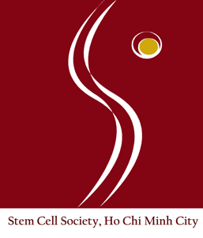 | HỘI Y HỌC TP. HỒ CHÍ MINH  LIÊN CHI HỘI ĐIỀU TRỊ VẾT THƯƠNG  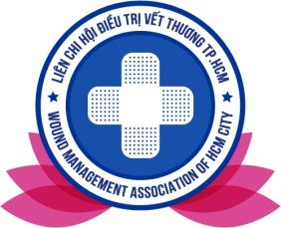

CHƯƠNG TRÌNH HỘI THẢO KHOA HỌC
Chủ đề: “Sản phẩm điều trị vết thương da ”
Thứ sáu ngày 22/02/2019: 09:00-11:30
ĐỊA ĐIỂM: BV ĐHYD TP. HCM, 215 Hồng Bàng, Q5
Chủ toạ:
GS. TS. Trương Đình Kiệt  PGS TS. Trần Công Toại | PGS. TS Trần Hùng  PGS. TS. Nguyễn Anh Tuấn

Giờ | Chương trình | Báo cáo viên
08:30-09:00 | Đăng ký- Đón tiếp đại biểu
09:00-09:05 | Khai mạc hội nghị | PGS. TS. Nguyễn Anh Tuấn
09:05-09:25 | Quá trình lành thương da: góc nhìn từ tế bào gốc | GS. TS. Trương Đình Kiệt
09:25-09:45 | Tế bào gốc: vai trò trong lành vết thương | PGS TS. Trần Công Toại
09:45-10:05 | Vật liệu chữa vết thương da có nguồn gốc tự nhiên | PGS. TS Trần Lê Bảo Hoà
10:05-10:25 | Chế tạo gel “thông minh” làm vật liệu mới trong điều trị nhiễm trùng da | TS Nguyễn Thị Hiệp
10:25-10:45 | Chế tạo màng sinh học Acetul điều trị bỏng | TS Huỳnh Thị Ngọc Lan
10:45-11:05 | Chế tạo nanocellulose kết hợp chiết xuất tế bào gốc nhung hươu làm vật liệu điều trị vết thương da | ThS Lê Văn Lăng
11:05-11:25 | TỔNG KẾT | GS TS Trương Đình Kiệt
11:30 | CƠM TRƯA

* dự kiến khoảng 80 người tham dự
* chi phí cho tổ chức sẽ do Hội Tế bào gốc tài trợ

